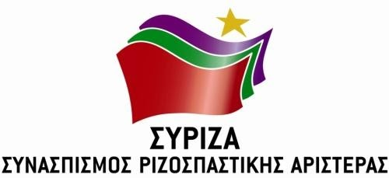

Προς το Προεδρείο της Βουλής των Ελλήνων

ΑΝΑΦΟΡΑ

Για τα Υπουργεία:
- Εσωτερικών
- Ανάπτυξης και Επενδύσεων
- Οικονομικών
- Εργασίας και Κοινωνικών Υποθέσεων

Θέμα: Συνέχιση της λειτουργίας ΚΔΑΠ και ΚΔΑΠ-ΜΕΑ στη νέα Προγραμματική Περίοδο 2021-2027

Οι βουλευτές ΣΥΡΙΖΑ Νοτίου Αιγαίου Νίκος Συρμαλένιος (Κυκλάδες) και Νεκτάριος Σαντορινιός (Δωδεκάνησα) καταθέτουν αναφορά τη με αρ. πρωτ. 162/09-03-2020 επιστολή της Περιφερειακής Ένωσης Δήμων Νοτίου Αιγαίου (ΠΕΔ) για τη στήριξη των ΚΔΑΠ και ΚΔΑΠ-ΜΕΑ στους Δήμους του Νοτίου Αιγαίου.
Η ΠΕΔ μαζί με την ΚΕΔΕ στηρίζει τα αιτήματα του Πανελλήνιου Συλλόγου Εργαζομένων ΚΔΑΠ για μόνιμες δομές στους Δήμους, μόνιμες θέσεις απασχόλησης και εξασφαλισμένη και σταθερή χρηματοδότηση.

Επισυνάπτεται το σχετικό έγγραφο.
Παρακαλούμε για την απάντηση και τις ενέργειές σας και να μας ενημερώσετε σχετικά.

Αθήνα, 16/03/2020

Οι καταθέτοντες Βουλευτές

Νίκος Συρμαλένιος

Νεκτάριος Σαντορινιός

